La Colère monte...

Le 26 septembre les agents de Meyzieu et d’Oullins ont envoyé un courrier pétition à Mme Lafoux pour l’informer de leur mécontentement et lui demander de venir les rencontrer (voir pièce jointe).

Le 2 octobre, une délégation de 16 agents a été reçue par Madame Lafoux qui s’engage par ailleurs à venir rencontrer l’intégralité de l’équipe des 2 sites dans le courant du mois.

Plusieurs points ont été évoqués, et notamment, les effectifs insuffisants, le service rendu aux assurés, les méthodes consistant à faire disparaître les réclamations trop nombreuses ou à tromper le système pour coller aux objectifs du CPG, les problèmes d'outils trop nombreux et peu performants, la reconnaissance de l’expertise, avec l'évolution de tous les agents du niveau 3 au niveau 4.

A leur demande d'effectifs supplémentaires, Madame Lafoux répond qu'il y a de 6 à 14 ETP de trop !!!

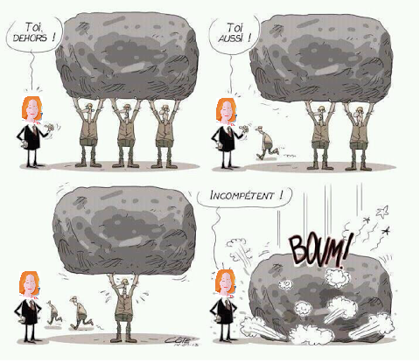
Le personnel ne pouvant se satisfaire des réponses données, a décidé de 55mn de grève tous les mardis et jeudis.

Plus de 80% des agents suivent le mouvement !

Le plan d'actions est terminé, le retard serait résorbé, mais à quel prix ?
-En jetant des centaines de réclamations EPTICA sans les traiter invitant les assurés à réitérer leur demande si besoin.
-En réactivant le dispositif PHARE d'aide par une autre CPAM.
-En mobilisant les référents techniques pour traiter les dossiers PE.

Le plan est arrêté jusqu’à la prochaine alerte provoquée par une épidémie de grippe ou une simple période de congés.

Nous savons que d'autres services sont directement impactés par nos difficultés à traiter la masse des dossiers : les accueils physiques et téléphoniques, le traitement des mails, le service contrôle...

D'autres services de production mais aussi des services support sont concernés par le manque chronique d'effectifs entraînant de mauvaises conditions de travail.

De nombreux salariés de la CPAM manifestent leur volonté de participer au mouvement initié par les agences PE.

C’est pourquoi, nous avons déposé un préavis de grève pour que tous ceux qui le souhaitent puissent rejoindre le mouvement :

55 minutes de 10h35 à 11h30
ou de 14h20 à 15h15
les mardis et jeudis
à partir de mardi 16 octobre 2018
pour une durée indéterminée

Profitons de ces 55 minutes pour se réunir dans les espaces de convivialité de chaque site afin de construire les revendications.
Les délégués du personnel CGT sont à votre disposition, n’hésitez pas à les contacter.

- Juliette BÜRRI (GDB Zola)
- Véronique CONSTANTIN-PELENC (DML Zola)
- Marilou FACCHINI (PE Oullins)
- Françoise MASSA (PE Meyzieu)
- Annick PERNET (RP Aubigny)
- Martine PLATRET (CIS Zola)
- Pascale RICARD (Contrôle PE Aubigny)
- Jean-Yves ROMAIN ( Ag Assurés Aubigny)
- Bernadette SCALI (PE Oullins)
- Alexandra THEVENOT (Contentieux Zola)
- Sylviane THIEBAUT ( Local CGT)
- Myriam THIEULENT-DAVAL (PE Oullins)

